Підсумки моніторингового дослідження
«Якість освітніх і управлінських процесів»
Аналіз результатів анкетування, проведеного серед 24 педагогічних працівників, виявив низку позитивних тенденцій та деякі аспекти, що потребують уваги для подальшого розвитку закладу.
Педагогічні працівники демонструють високий рівень зацікавленості у власному професійному зростанні. Найбільш пріоритетними напрямами для підвищення кваліфікації протягом останніх п'яти років були обрані психологічні особливості роботи зі здобувачами освіти різних вікових категорій (83,3%), використання інформаційно-комунікаційних технологій в освіті (70,8), методичні аспекти викладання предметів та курсів (66,7%), організація інклюзивної форми навчання (66,7%). Це свідчить про усвідомлення педагогами актуальних викликів сучасної освіти та прагнення
адаптувати свою діяльність до потреб здобувачів освіти.
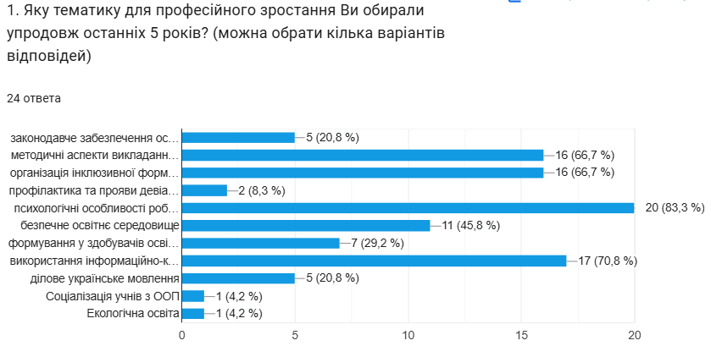
Щодо форм підвищення кваліфікації, то перевага надається вебінарам (83,3%), онлайн-курсам (79,5%) та самоосвіті (75%), що відображає сучасні тенденції до гнучких та самостійних форматів навчання. Курси ІППО (70,8%), тренінги, майстер-класи (по 11,9%) також користуються значною популярністю. Це підтверджує готовність педагогів до безперервного професійного розвитку.
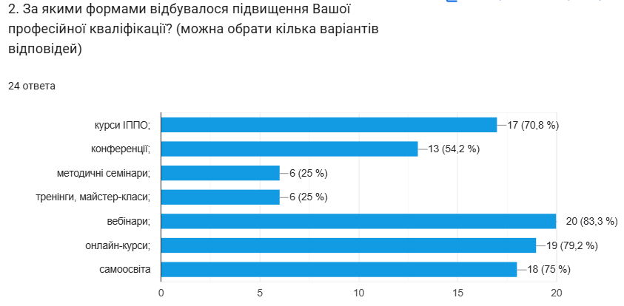
Високий відсоток респондентів (95,8%) вважає, що у закладі створені належні умови для підвищення кваліфікації, що свідчить про ефективність існуючої системи підтримки професійного розвитку. Це корелює з тим, що абсолютна більшість педагогів (85,7%) не вбачає суттєвих перешкод для власного професійного розвитку, що є дуже позитивним показником.
У процесі розроблення календарно-тематичного планування основною опорою для педагогів є рекомендації Міністерства освіти і науки України (95,8%) та власний досвід (91,7%), що демонструє як орієнтацію на державні стандарти, так і високий рівень професійної самостійності.
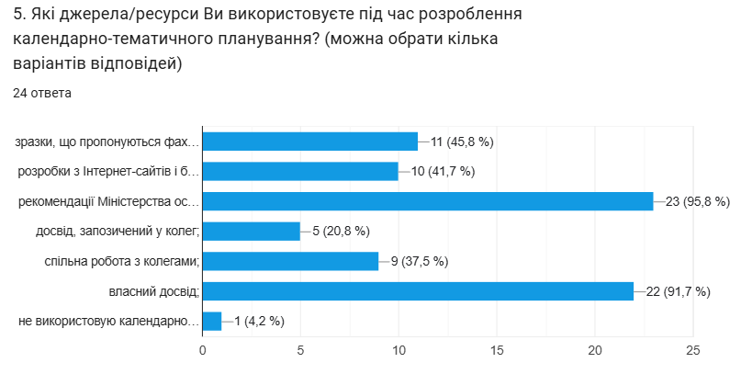
Педагоги декларують надання всебічної підтримки здобувачам освіти, що включає індивідуальний підхід, психологічну, навчальну та методичну допомогу. Це свідчить про дбайливе ставлення до освітнього процесу та прагнення забезпечити успішність кожного учня.
Стосовно оцінювання, значна увага приділяється формувальному оцінюванню (91,7%), також поточному (75%) та підсумковому (66,7%) оцінюванням, та самооцінюванню учнями (66,7%), що відповідає сучасним педагогічним підходам, спрямованим на розвиток самостійності та усвідомлення учнями свого прогресу.
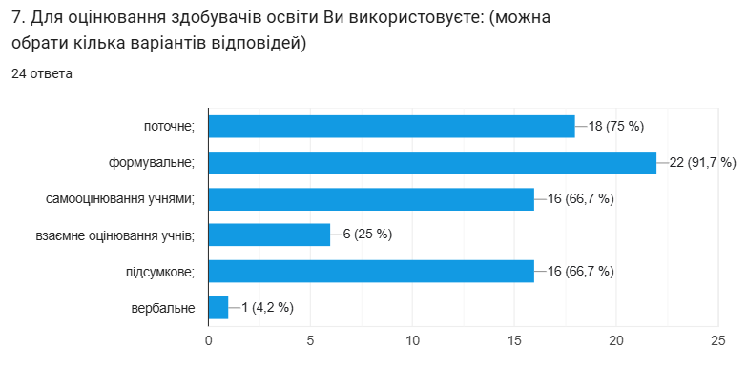
Більшість педагогів (62,5%) адаптують критерії оцінювання МОН до умов роботи закладу, що демонструє гнучкість та практичну спрямованість їхньої діяльності. Інформування здобувачів освіти про критерії оцінювання на початку навчального року (87,5%), пояснюють здобувачам освіти індивідуально (79,2%) та розміщують критерії оцінювання на інтерактивній платформі (75%) це свідчить про прозорість системи оцінювання.
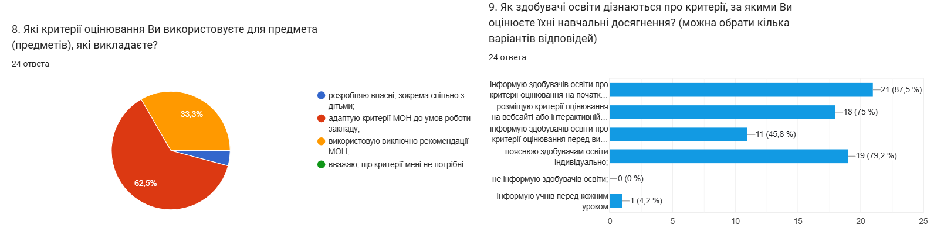
Позитивним є те, що переважна більшість педагогів (95,6%) спостерігають особистісний поступ здобувачів освіти, пов'язуючи його з різними факторами, такими як індивідуальний підхід, сприятливий психологічний клімат, методи роботи, вікові зміни та підтримка батьків.
У сфері запобігання порушенням академічної доброчесності педагогічні працівники активно проводять бесіди (91,7%) та знайомлять здобувачів освіти з основами авторського права (75%). Це свідчить про усвідомлення важливості формування етичних норм у навчанні.
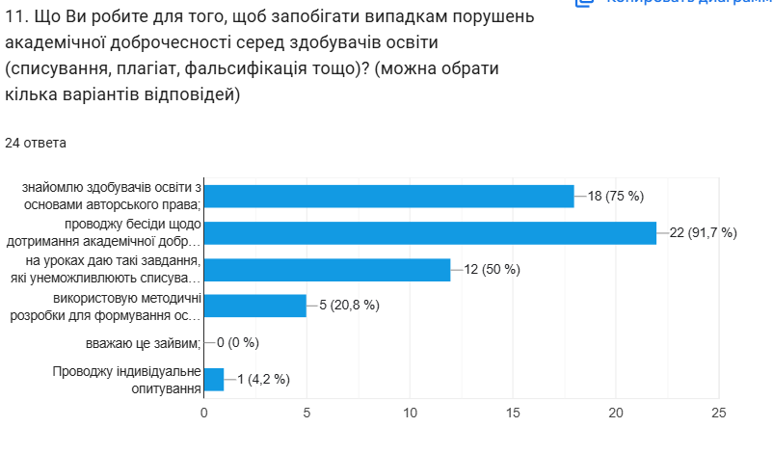
Широко використовується педагогами індивідуальне спілкування з батьками (100%) та батьківські збори (70,8%), що підкреслює важливість партнерства з сім'єю.
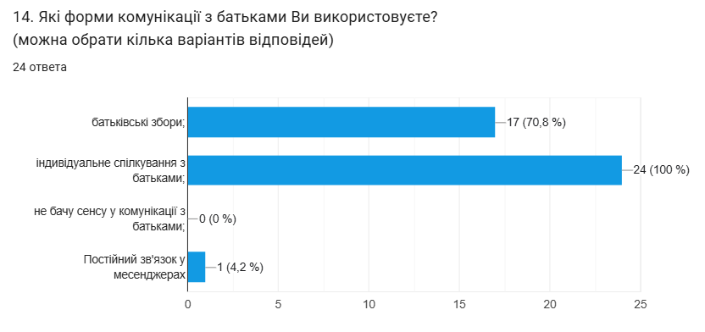
Більшість педагогів (87,5%) задоволені освітнім середовищем та умовами праці, а також мотиваційними заходами (75%) у закладі. Психологічний клімат закладу вважається сприятливим для співпраці педагогів (91,7%). Високий відсоток педагогів (95,8%) відзначає відкритість керівництва до спілкування, співпрацю та зворотний зв'язок, а також врахування їхніх пропозицій. Педагоги відчувають свободу висловлювати власну думку (95,8%) та вважають, що розбіжності вирішуються конструктивно (91,7%).
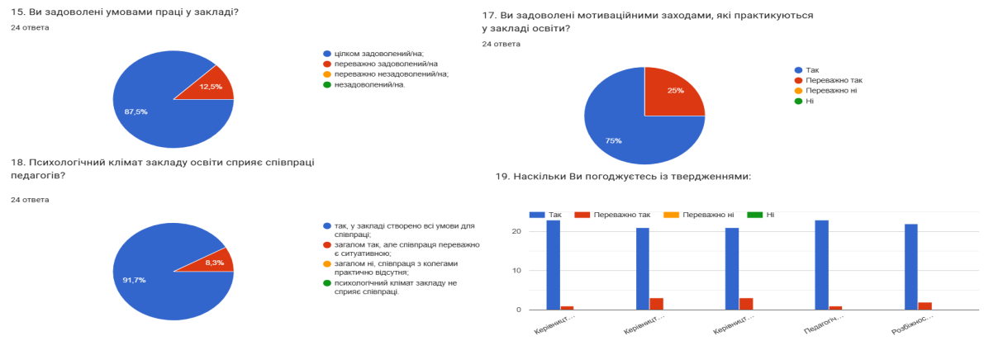
Важливим аспектом є системне проведення заходів з охорони праці, безпеки життєдіяльності (95,8%) та розроблення алгоритмів дій у разі нещасного випадку (97,9%). Усі респонденти (100%) підтверджують проведення просвітницької роботи щодо запобігання корупції.
Щодо участі у розробленні документів, то найчастіше педагоги долучалися до розроблення річного плану роботи закладу (41,7%), правил внутрішнього розпорядку (25%) та антибулінгової програми (10,3%).
Більшість педагогів (95,8%) оцінюють діяльність педагогічної ради як системну та ефективну, а також вважають, що вона не заважає управлінській діяльності (100%). Значна частина педагогів (79,2%) зазначає, що з випадками булінгу не зустрічались. Регулярно (100%) проводяться просвітницькі заходи з метою виявлення та запобігання булінгу.
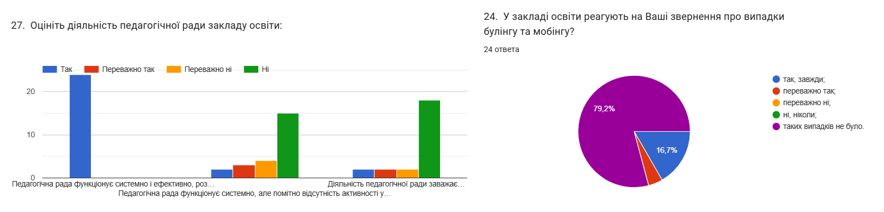
На основі проведеного аналізу статистичних даних анкетування педагогічних працівників, з метою подальшого вдосконалення освітнього процесу та створення оптимальних умов для професійного зростання, пропонуються наступні рекомендації:
Для класних керівників:
- Забезпечувати регулярну та ефективну комунікацію з батьками, використовуючи як індивідуальне спілкування, так і батьківські збори, для своєчасного вирішення питань, що стосуються навчально-виховного процесу та особистісного розвитку здобувачів освіти.
- Продовжувати роботу з формування в учнів усвідомленого ставлення до навчання, відповідальності та громадянської позиції, враховуючи вікові особливості та сучасні виклики.
- Приділяти особливу увагу моніторингу особистісного розвитку здобувачів освіти, фіксуючи позитивні зміни та визначаючи сфери, що потребують додаткової підтримки.
- Систематично працювати над формуванням позитивного психологічного мікроклімату в класі, сприяючи толерантній взаємодії та взаємоповазі між учнями.
- Інформувати учнів про критерії оцінювання, забезпечуючи прозорість навчального процесу та стимулюючи самостійність у досягненні освітніх результатів.
Для педагогів закладу:
- Продовжувати активну участь у заходах з підвищення професійної кваліфікації, надаючи перевагу онлайн-форматам та самоосвіті, а також використовувати можливості, що створюються закладом.
- Систематично застосовувати рекомендації Міністерства освіти і науки України та власний досвід при плануванні навчальної діяльності, інтегруючи новітні методики та технології.
- Активно використовувати різноманітні форми оцінювання, зокрема формувальне та самооцінювання, для стимулювання розвитку учнів та підвищення їхньої навчальної мотивації.
- Продовжувати впроваджувати заходи, спрямовані на формування академічної доброчесності та запобігання порушенням, проводячи відповідні бесіди та створюючи завдання, що унеможливлюють списування.
- Підтримувати відкриту та конструктивну комунікацію з батьками, залучаючи їх до освітнього процесу та спільного вирішення питань, що стосуються розвитку здобувачів освіти.
- Брати активну участь у діяльності педагогічної ради, вносячи пропозиції та демонструючи власну активність у прийнятті рішень, що стосуються розвитку закладу.
- Продовжувати роботу з формування у здобувачів освіти позитивного ставлення до правил поведінки, безпеки життєдіяльності та антикорупційних норм, демонструючи власний приклад.
- Брати активну участь у поширенні власного педагогічного досвіду через онлайн-платформи та професійні спільноти, збагачуючи професійну спільноту.
- Активно співпрацювати з керівництвом закладу, висловлювати власні пропозиції та брати участь у реалізації ініціатив, спрямованих на розвиток освітнього середовища.

